メンバーTODO管理システム

画面・機能仕様書

# | 画面ID | 画面名 | テンプレート | CSS | URL
1 | SCR-01 | ログイン | login.html | login.css | /login
2 | SCR-02 | メニュー | menu.html | menu.css | /menu
3 | SCR-03 | メンバー一覧 | members.html | members.css | /members
4 | SCR-04 | メンバー登録 | member-form.html | form.css | /members/add
5 | SCR-05 | メンバー詳細 | member-detail.html | detail.css | /members/{id}
6 | SCR-06 | メンバー編集 | member-edit.html | form.css | /members/edit/{id}
7 | SCR-07 | メンバー削除確認 | member-delete-confirm.html | menu.css | /members/delete/{id}
8 | SCR-08 | メンバー削除完了 | member-delete-success.html | delete-success.css | (POST結果)
9 | SCR-09 | TODO一覧 | todos.html | todos.css | /todos
10 | SCR-10 | TODO登録 | todo-form.html | form.css | /todos/add
11 | SCR-11 | TODO詳細 | todo-detail.html | detail.css | /todos/{id}
12 | SCR-12 | TODO編集 | todo-edit.html | form.css | /todos/edit/{id}
13 | SCR-13 | TODO削除確認 | todo-delete-confirm.html | menu.css | /todos/delete/{id}
14 | SCR-14 | TODO削除完了 | todo-delete-success.html | delete-success.css | (POST結果)

画面一覧

SCR-01: ログイン画面

画面レイアウト
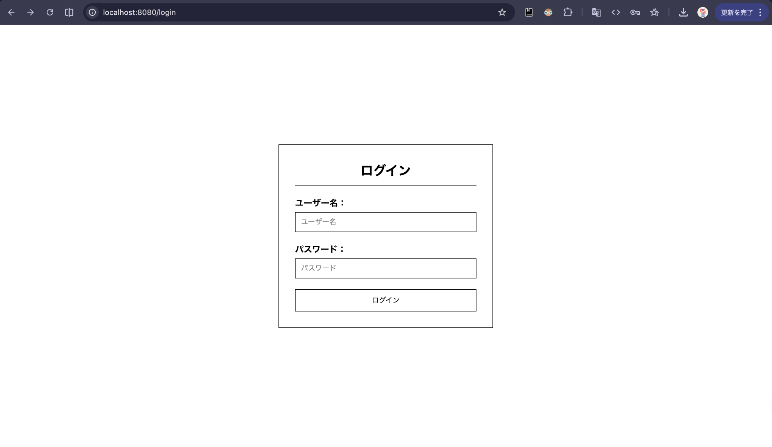

項目一覧
# | 項目名 | HTML要素 | name属性 | 必須 | 備考
1 | ユーザー名 | <input type="text"> | username | ◯ | placeholder: ユーザー名
2 | パスワード | <input type="password"> | password | ◯ | placeholder: パスワード

イベント定義
# | イベント | メソッド | URL | 処理内容
1 | ログインボタン押下 | POST | /login | 認証成功→/menu、失敗→/login?error

表示条件
条件 | 表示内容
param.error が存在 | 「ユーザー名とパスワードが無効です」を表示

SCR-02: メニュー画面

画面レイアウト
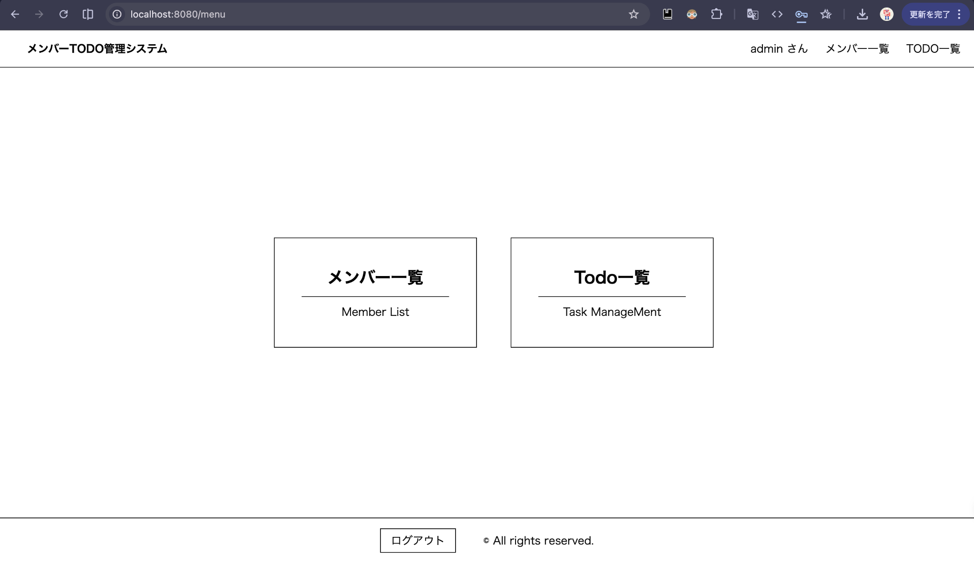
イベント定義
# | イベント | メソッド | URL | 処理内容
1 | メンバー一覧カード押下 | GET | /members | メンバー一覧画面へ遷移
2 | Todo一覧カード押下 | GET | /todos | TODO一覧画面へ遷移

SCR-03: メンバー一覧画面

画面レイアウト
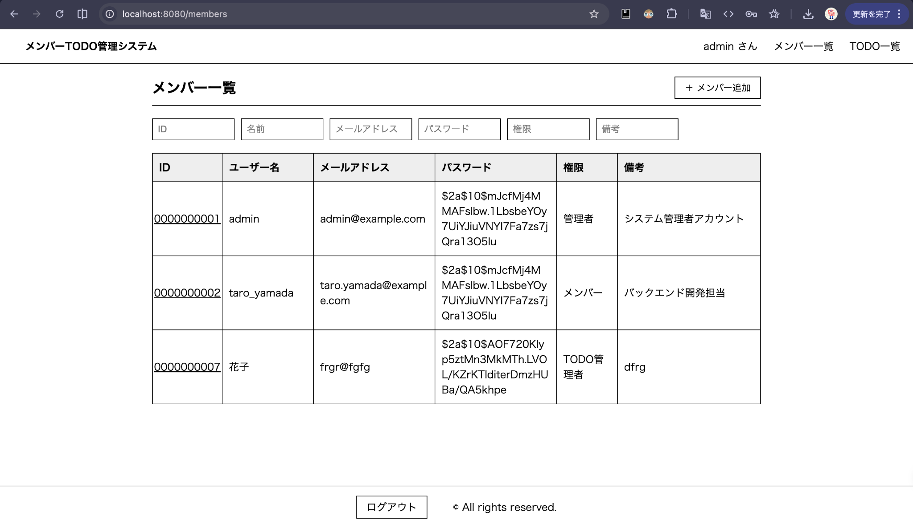

テーブル列定義
# | 列名 | data-sort | 表示内容 | 備考
1 | ID | id | 10桁ゼロ埋め（リンク→詳細画面） | —
2 | ユーザー名 | username | member.username | —
3 | メールアドレス | email | member.email | —
4 | パスワード | password | ADMIN: ハッシュ値 / その他: ******* | sec:authorize で制御
5 | 権限 | role | member.role.label（日本語） | —
6 | 備考 | remarks | member.remarks | —

検索エリア
# | 検索項目 | フォームフィールド | 検索方式
1 | ID | memberSearchForm.id | LIKE部分一致
2 | 名前 | memberSearchForm.username | LIKE部分一致
3 | メールアドレス | memberSearchForm.email | LIKE部分一致
4 | パスワード | memberSearchForm.password | LIKE部分一致
5 | 権限 | memberSearchForm.role | 日本語表示名でLIKE
6 | 備考 | memberSearchForm.remarks | LIKE部分一致

イベント定義
# | イベント | メソッド | URL | 処理内容
1 | メンバー追加ボタン押下 | GET | /members/add | メンバー登録画面へ遷移
2 | ID列リンク押下 | GET | /members/{id} | メンバー詳細画面へ遷移
3 | 検索入力+Enter | GET | /api/members?{param}={value} | フィルタリング結果を表示
4 | テーブルヘッダー押下 | GET | /api/members?{param}={value} | ソート結果を表示

ソート機能
・テーブルヘッダーをクリックすると昇順/降順が切り替わる
・現在のソートカラムに ▲（昇順）/ ▼（降順）マークが表示される
・main.js による URL パラメータ (sort, direction) の操作で実現

SCR-04: メンバー登録画面

画面レイアウト
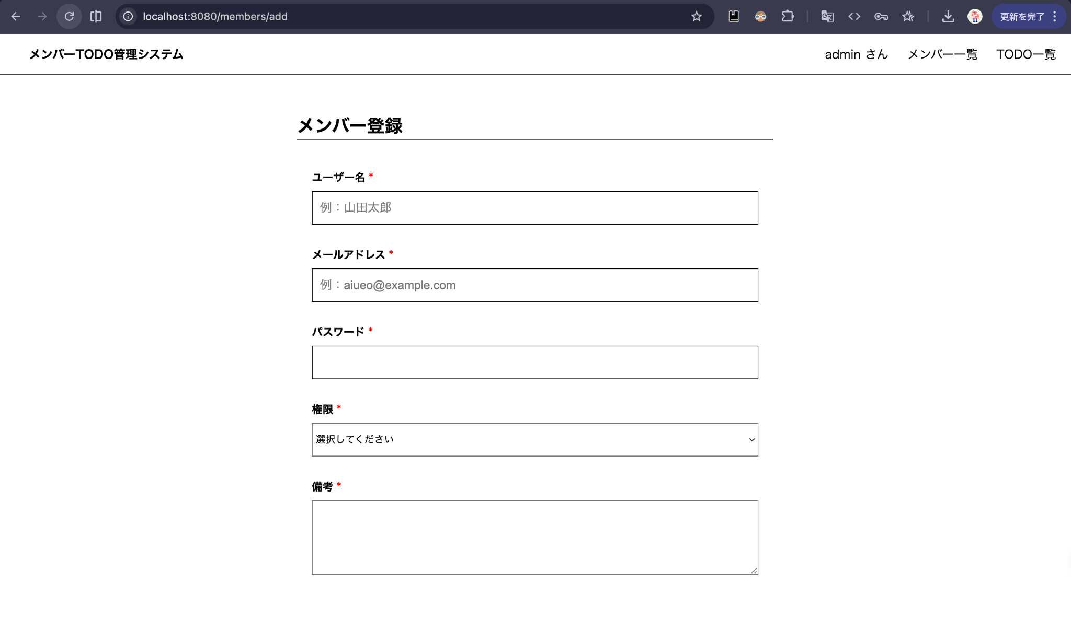

項目一覧
# | 項目名 | HTML要素 | フィールド | 必須 | バリデーション | 備考
1 | ユーザー名 | <input type="text"> | username | ◯ | @NotBlank, @Size(max=50) | placeholder: 例：山田太郎
2 | メールアドレス | <input type="email"> | email | ◯ | @NotBlank, @Size(max=50), @Email | placeholder: 例：aiueo@example.com
3 | パスワード | <input type="password"> | password | ◯ | @NotBlank(Add), @Size(max=50) | —
4 | 権限 | <select> | role | ◯ | @NotNull | 選択肢: 管理者/メンバー/TODO管理者
5 | 備考 | <textarea rows="4"> | remarks | ◯ | @NotBlank, @Size(max=2000) | —

イベント定義
# | イベント | メソッド | URL | 処理内容
1 | 登録ボタン押下 | POST | /members/add | バリデーション→ 成功: 一覧へリダイレクト / 失敗: エラー表示

機能説明
・バリデーショングループ MemberForm.Add を使用（パスワード必須）
・パスワードは PasswordEncoder（BCrypt）でハッシュ化後にDB保存
・監査情報（created_by, updated_by）にログインユーザー名を設定

SCR-05: メンバー詳細画面

画面レイアウト

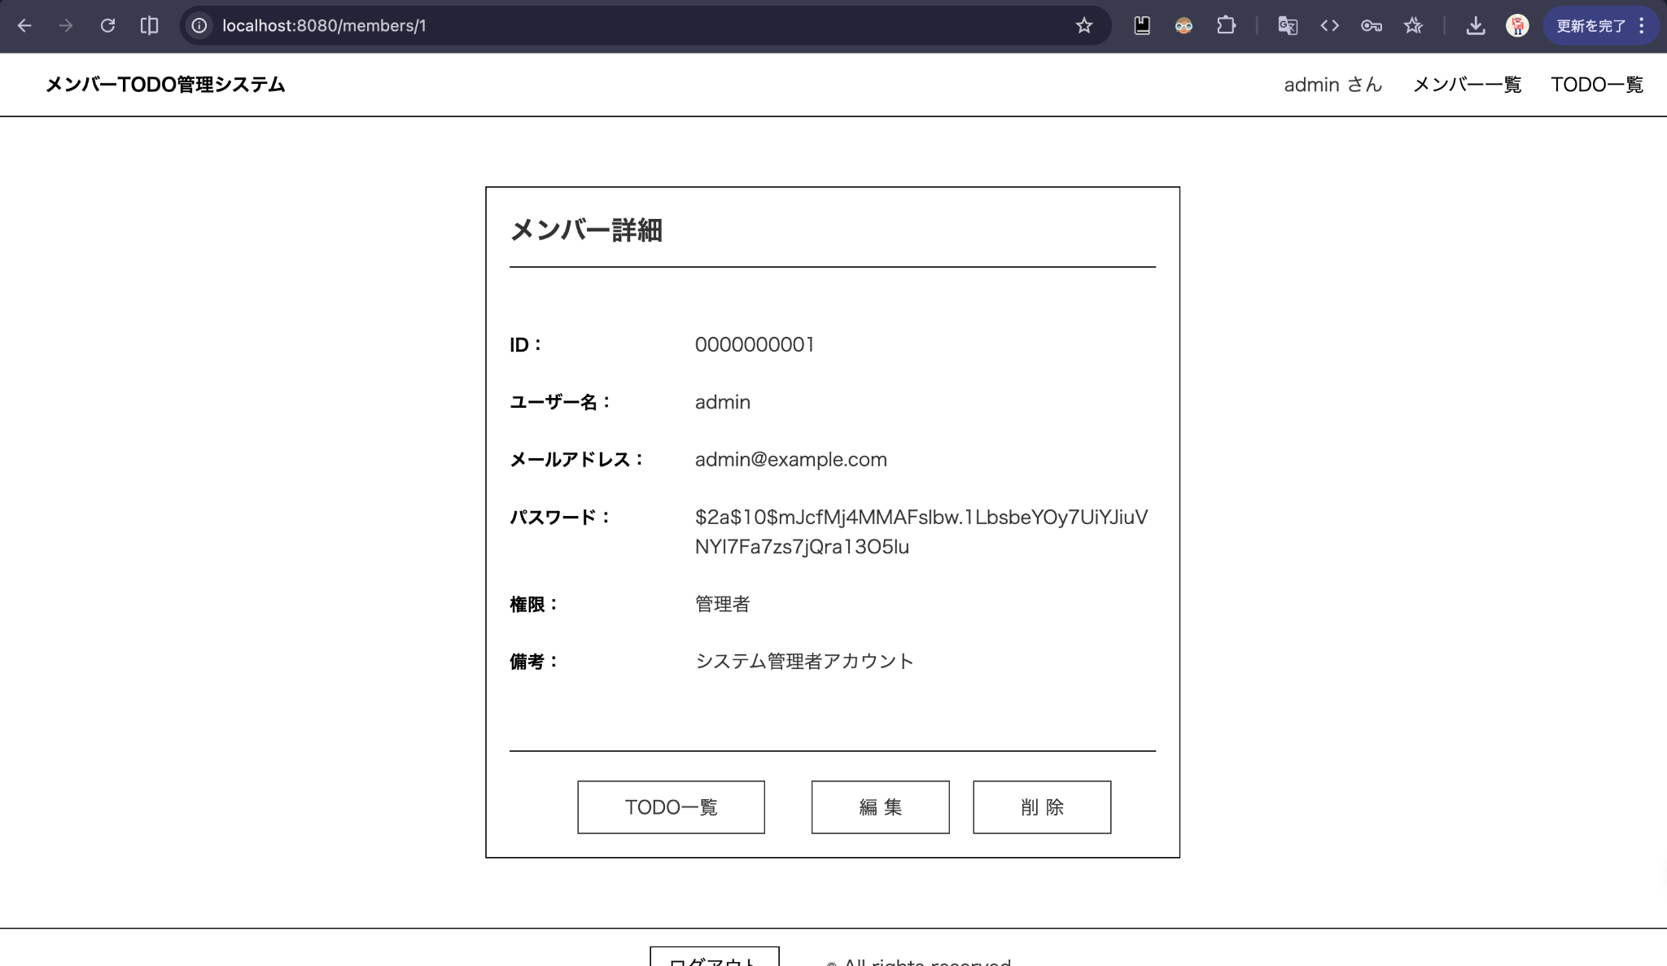

項目一覧
# | 項目名 | 表示内容 | 備考
1 | ID | 10桁ゼロ埋め | —
2 | ユーザー名 | member.username | —
3 | メールアドレス | member.email | —
4 | パスワード | ADMIN: ハッシュ値 / その他: ****** | sec:authorize で制御
5 | 権限 | member.role.label | 日本語表示名
6 | 備考 | member.remarks | —

イベント定義
# | イベント | メソッド | URL | 処理内容 | 表示条件
1 | TODO一覧リンク押下 | GET | /todos?assigneeId={id} | 当該メンバーのTODO一覧表示 | 常時
2 | 編集ボタン押下 | GET | /members/edit/{id} | メンバー編集画面へ遷移 | 自分自身 or ADMIN
3 | 削除ボタン押下 | GET | /members/delete/{id} | メンバー削除確認へ遷移 | 自分自身 or ADMIN

権限制御
・ADMIN: パスワードハッシュ表示、全メンバーの編集・削除ボタン表示
・本人: 自身のメンバーの編集・削除ボタン表示
・その他: パスワードは ****** 表示、編集・削除ボタン非表示

SCR-06: メンバー編集画面

画面レイアウト
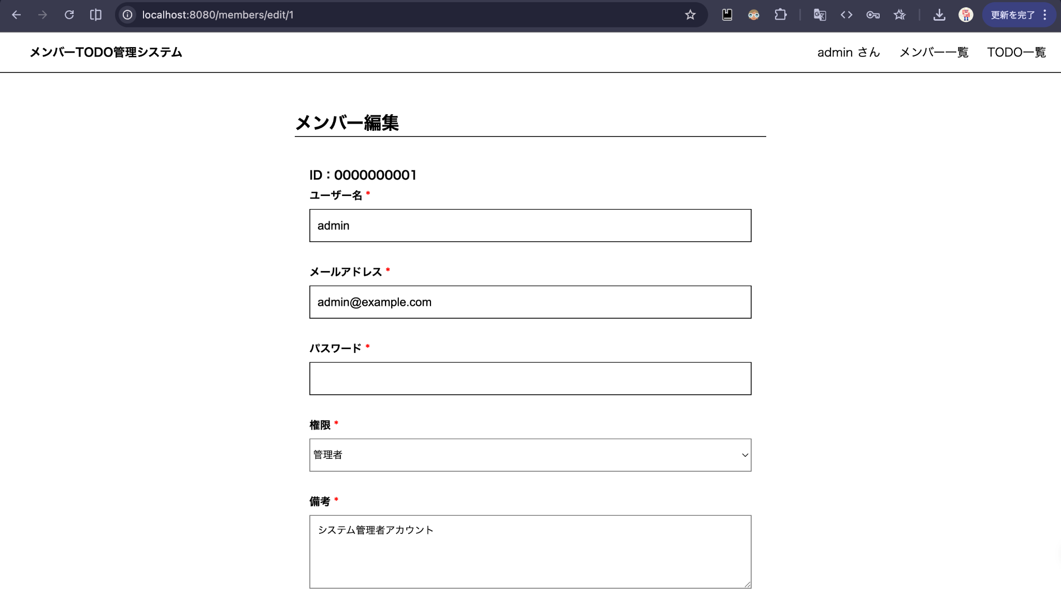

項目一覧
# | 項目名 | HTML要素 | フィールド | 必須 | バリデーション | 備考
1 | ID | テキスト表示 | — | — | — | 10桁ゼロ埋め（編集不可）
2 | ユーザー名 | <input type="text"> | username | ◯ | @NotBlank, @Size(max=50) | 既存値初期表示
3 | メールアドレス | <input type="email"> | email | ◯ | @NotBlank, @Size(max=50), @Email | 既存値初期表示
4 | パスワード | <input type="password"> | password | — | @Size(max=50) | 空欄なら変更しない
5 | 権限 | <select> | role | ◯ | @NotNull | ADMIN:変更可 / その他:disabled+hidden
6 | 備考 | <textarea rows="4"> | remarks | ◯ | @NotBlank, @Size(max=2000) | 既存値初期表示

イベント定義
# | イベント | メソッド | URL | 処理内容
1 | 登録ボタン押下 | POST | /members/update/{id} | バリデーション→成功: 詳細画面へリダイレクト / 失敗: エラー表示

機能説明
・バリデーショングループ MemberForm.Update を使用（パスワード任意）
・パスワードが空の場合、更新SQLではパスワードカラムを更新しない
・非ADMINロールのユーザーは権限セレクトボックスがdisabled + hiddenで既存値維持

SCR-07: メンバー削除確認画面

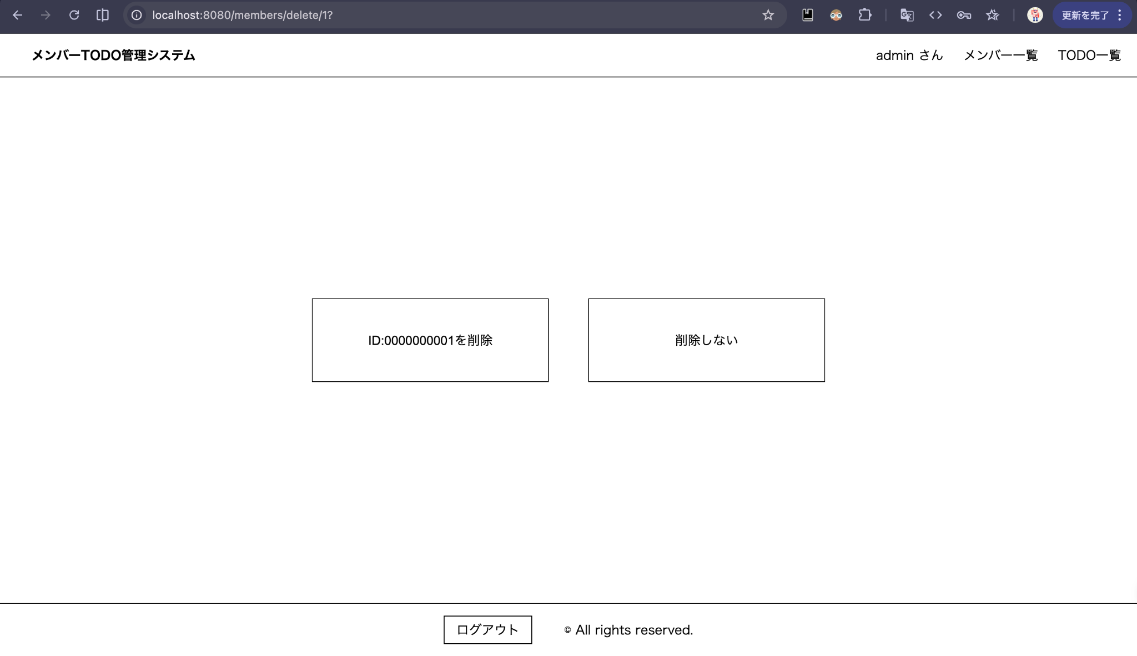
画面レイアウトイベント定義
# | イベント | メソッド | URL | 処理内容
1 | 削除ボタン押下 | POST | /members/delete/{id} | 論理削除実行。自身→ログアウト / 他者→完了画面
2 | 削除しないリンク押下 | GET | /members | メンバー一覧画面へ遷移

機能説明
・自身のアカウント削除時: request.logout() → SecurityContextHolder.clearContext() → ログイン画面

SCR-08: メンバー削除完了画面
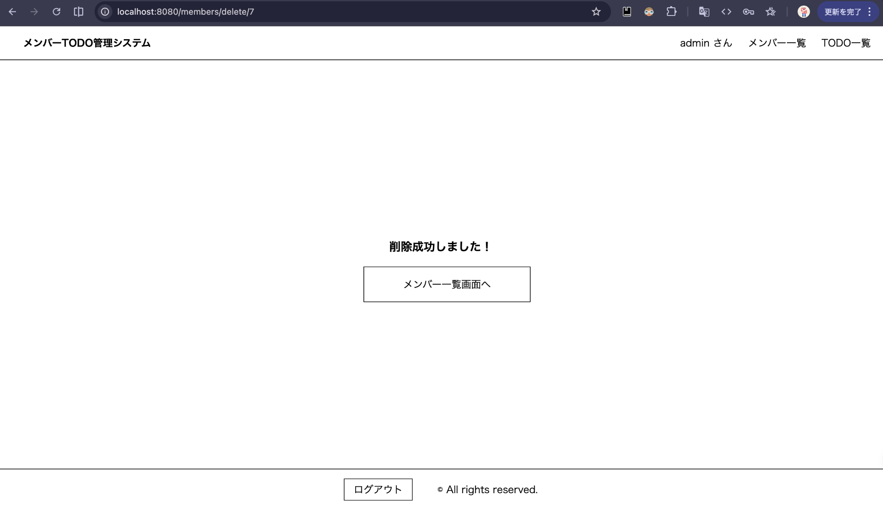

イベント定義
# | イベント | メソッド | URL | 処理内容
1 | メンバー一覧画面へリンク押下 | GET | /members | メンバー一覧画面へ遷移

SCR-09: TODO一覧画面

画面レイアウト
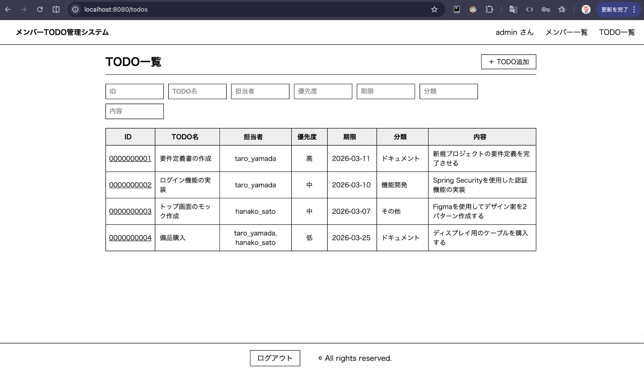

テーブル列定義
# | 列名 | data-sort | 表示内容 | 備考
1 | ID | id | 10桁ゼロ埋め（リンク→詳細） | —
2 | TODO名 | title | todo.title | —
3 | 担当者 | assignee | カンマ区切りユーザー名 /「未定」 | —
4 | 優先度 | priority | todo.priority.label（高/中/低） | —
5 | 期限 | dueDate | todo.dueDate | —
6 | 分類 | classification | todo.classification.label | —
7 | 内容 | description | todo.description | —

検索エリア
# | 検索項目 | フォームフィールド | 検索方式
1 | ID | todoSearchForm.id | LIKE部分一致
2 | TODO名 | todoSearchForm.title | LIKE部分一致
3 | 担当者 | todoSearchForm.assignee | 担当者名でLIKE（EXISTS副問い合わせ）
4 | 優先度 | todoSearchForm.priority | 日本語表示名でLIKE部分一致
5 | 期限 | todoSearchForm.dueDate | 文字列変換後LIKE部分一致
6 | 分類 | todoSearchForm.classification | 日本語表示名でLIKE部分一致
7 | 内容 | todoSearchForm.description | LIKE部分一致

特殊表示条件
条件 | 表示内容
assigneeId パラメータあり | 「← {担当者名} さんの詳細に戻る」リンクを表示
担当者が空 | 「未定」表示

イベント定義
# | イベント | メソッド | URL | 処理内容
1 | TODO追加ボタン押下 | GET | /todos/add | TODO登録画面へ遷移
2 | ID列リンク押下 | GET | /todos/{id} | TODO詳細画面へ遷移
3 | 検索入力+Enter | GET | /api/todos?{param}={value} | フィルタリング結果表示
4 | テーブルヘッダー押下 | GET | /api/todos?{param}={value} | ソート結果表示
5 | 担当者詳細に戻るリンク押下 | GET | /members/{id} | メンバー詳細画面へ遷移

SCR-10: TODO登録画面

画面レイアウト
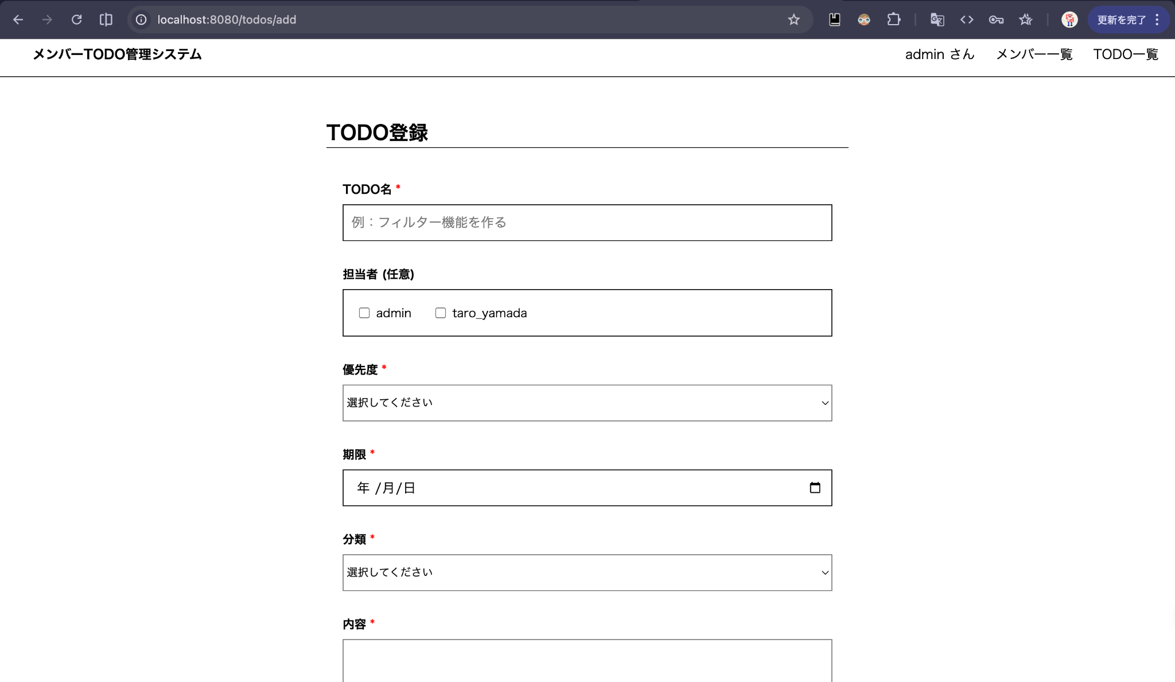

項目一覧
# | 項目名 | HTML要素 | フィールド | 必須 | バリデーション | 備考
1 | TODO名 | <input type="text"> | title | ◯ | @NotBlank, @Size(max=50) | placeholder: フィルター機能を作る
2 | 担当者 | <input type="checkbox"> × N | assigneeIds | — | — | 全メンバーをチェックボックス表示
3 | 優先度 | <select> | priority | ◯ | @NotNull | 選択肢: 高/中/低
4 | 期限 | <input type="date"> | dueDate | ◯ | @NotNull, @FutureOrPresent | 今日以降の日付のみ
5 | 分類 | <select> | classification | ◯ | @NotNull | 機能開発/バグ修正/リファクタ/テスト/ドキュメント/その他
6 | 内容 | <textarea rows="4"> | description | ◯ | @NotBlank, @Size(max=2000) | —

イベント定義
# | イベント | メソッド | URL | 処理内容
1 | 登録ボタン押下 | POST | /todos/add | バリデーション→成功: TODO一覧へリダイレクト / 失敗: エラー表示

機能説明
・TODO登録とアサイン登録は @Transactional で一括管理
・担当者が選択されている場合、todo_assignments テーブルにも INSERT

SCR-11: TODO詳細画面

画面レイアウト
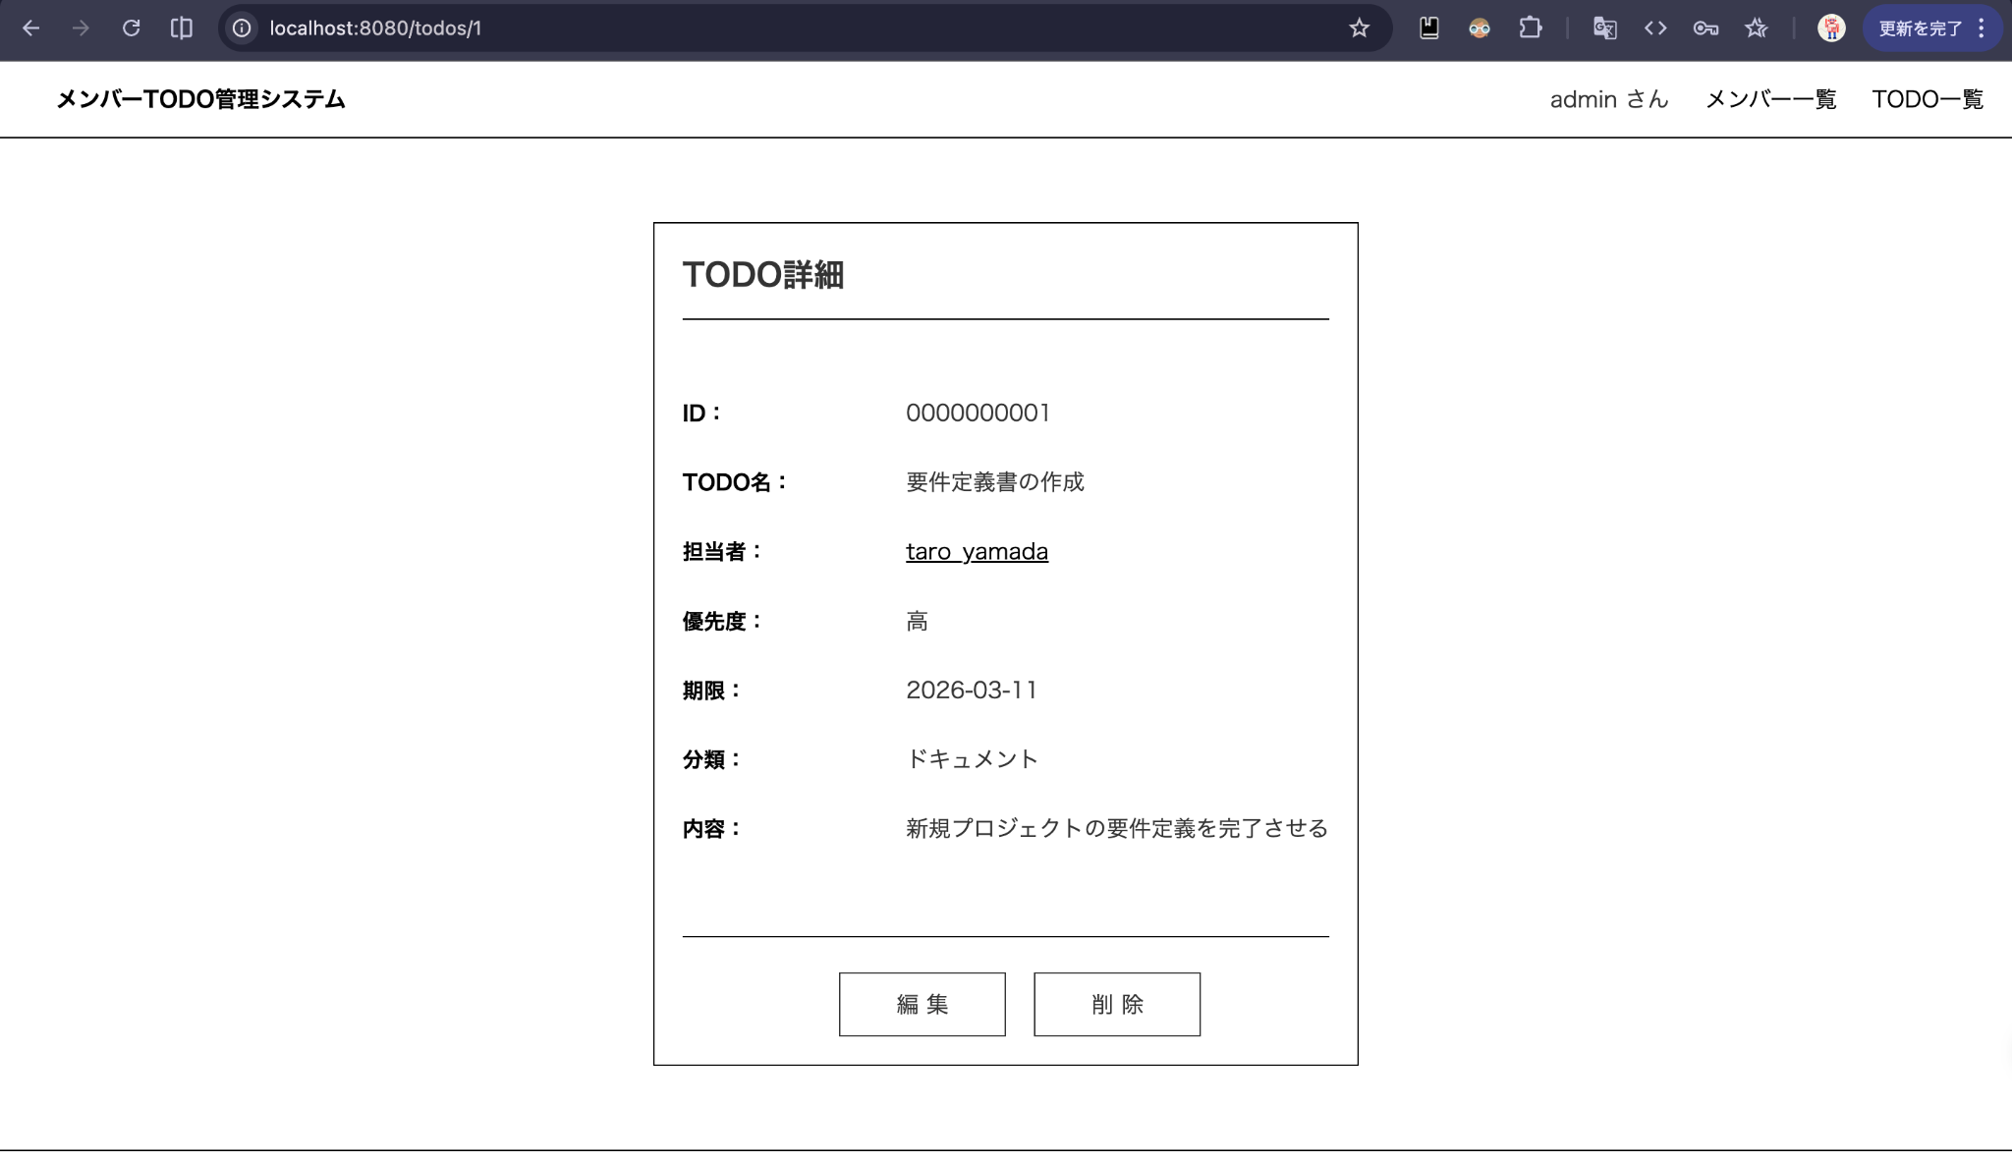

項目一覧
# | 項目名 | 表示内容 | 備考
1 | ID | 10桁ゼロ埋め | —
2 | TODO名 | todo.title | —
3 | 担当者 | ユーザー名リンク（複数可）/「未定」 | メンバー詳細ページへのリンク
4 | 優先度 | todo.priority.label | 高/中/低
5 | 期限 | todo.dueDate | —
6 | 分類 | todo.classification.label | 日本語表示名
7 | 内容 | todo.description | —

イベント定義
# | イベント | メソッド | URL | 処理内容 | 表示条件
1 | 編集リンク押下 | GET | /todos/edit/{id} | TODO編集画面へ遷移 | canEdit()=true
2 | 削除ボタン押下 | GET | /todos/delete/{id} | TODO削除確認へ遷移 | canEdit()=true

権限制御 (TodoSecurity.canEdit)
条件 | 結果
ADMIN or TODO_ADMIN ロール | 全TODOの編集・削除ボタン表示
MEMBER & 自分がアサイン済み | 編集・削除ボタン表示
MEMBER & アサインされていない | 編集・削除ボタン非表示

SCR-12: TODO編集画面

画面レイアウト

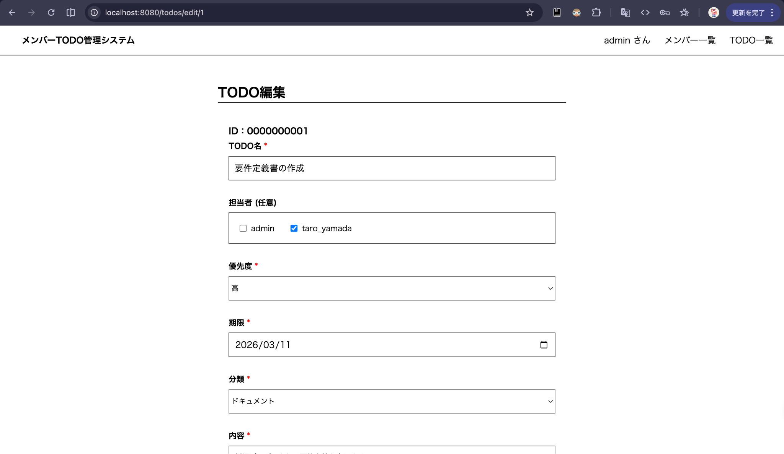項目一覧
# | 項目名 | HTML要素 | フィールド | 必須 | バリデーション | 備考
1 | ID | テキスト表示 | — | — | — | 10桁ゼロ埋め（編集不可）
2 | TODO名 | <input type="text"> | title | ◯ | @NotBlank, @Size(max=50) | 既存値初期表示
3 | 担当者 | <input type="checkbox"> × N | assigneeIds | — | — | 既存アサインをチェック済み表示
4 | 優先度 | <select> | priority | ◯ | @NotNull | 既存値初期選択
5 | 期限 | <input type="date"> | dueDate | ◯ | @NotNull, @FutureOrPresent | 既存値初期表示
6 | 分類 | <select> | classification | ◯ | @NotNull | 既存値初期選択
7 | 内容 | <textarea rows="4"> | description | ◯ | @NotBlank, @Size(max=2000) | 既存値初期表示

イベント定義
# | イベント | メソッド | URL | 処理内容
1 | 登録ボタン押下 | POST | /todos/update/{id} | バリデーション→成功: 詳細画面へリダイレクト / 失敗: エラー表示

機能説明
・@PreAuthorize("@todoSecurity.canEdit(#id, principal)") で権限チェック
・更新時の担当者処理:
1. 既存担当者を全て論理削除（logicalDeleteAllAssignees）
2. 選択された担当者が既存レコード → 論理削除解除（reactivateAssignee）
3. 新規担当者 → 新規INSERT（insertAssignment）

SCR-13: TODO削除確認画面

画面レイアウト
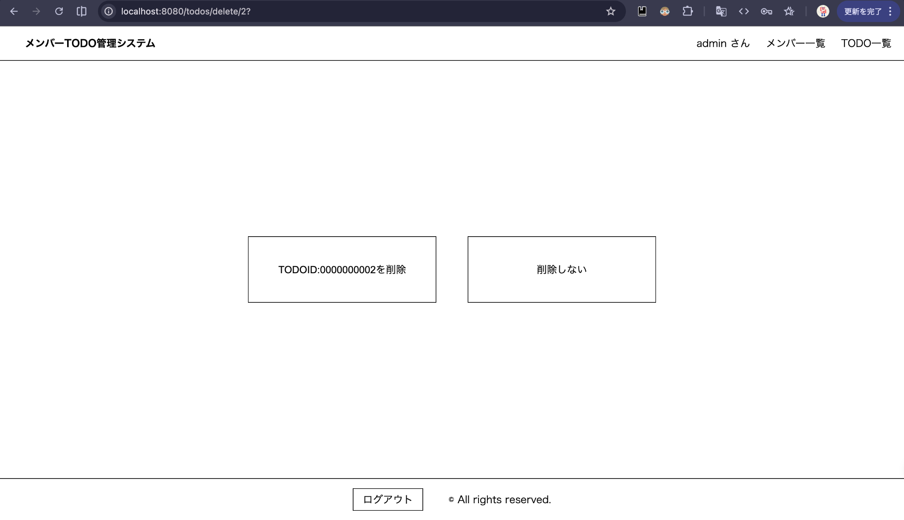

イベント定義
# | イベント | メソッド | URL | 処理内容
1 | 削除ボタン押下 | POST | /todos/delete/{id} | TODO論理削除+アサイン論理削除→完了画面
2 | 削除しないリンク押下 | GET | /todos | TODO一覧画面へ遷移

機能説明
・@PreAuthorize による権限チェック済み
・@Transactional で todos と todo_assignments を同時に論理削除

SCR-14: TODO削除完了画面

画面レイアウト
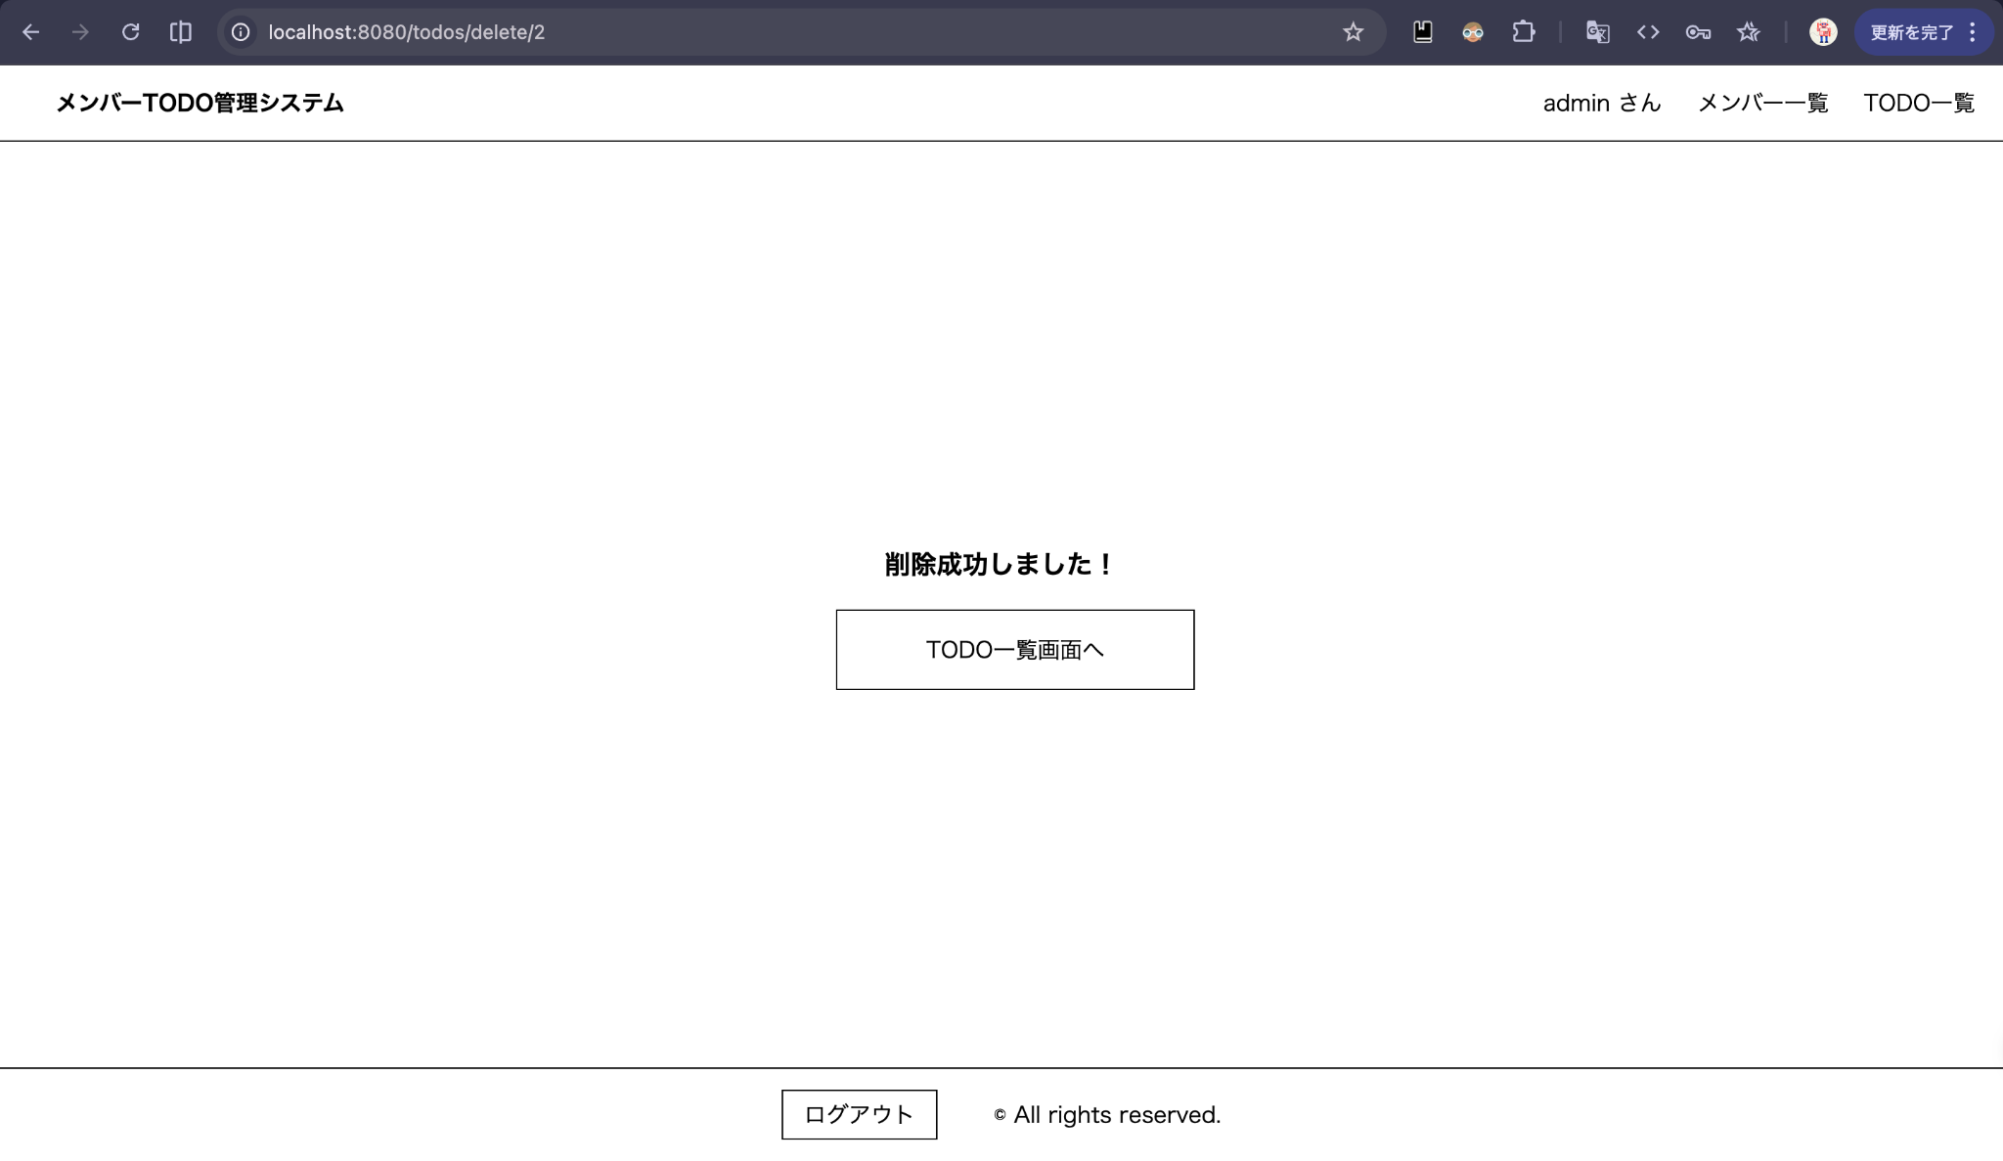

イベント定義
# | イベント | メソッド | URL | 処理内容
1 | TODO一覧画面へリンク押下 | GET | /todos | TODO一覧画面へ遷移

API一覧（コントローラーマッピング）

AuthViewController
HTTPメソッド | パス | メソッド名 | 画面 | 認証
GET | /login | login() | ログイン画面 | 不要
GET | /menu | menu() | メニュー画面 | 必要

MemberViewController
HTTPメソッド | パス | メソッド名 | 画面 | 認証 | 認可
GET | /members | members() | メンバー一覧 | 必要 | —
GET | /members/add | add() (GET) | メンバー登録 | 必要 | —
POST | /members/add | add() (POST) | — | 必要 | —
GET | /members/{id} | detail() | メンバー詳細 | 必要 | —
GET | /members/edit/{id} | edit() | メンバー編集 | 必要 | —
POST | /members/update/{id} | update() | — | 必要 | —
GET | /members/delete/{id} | deleteConfirm() | 削除確認 | 必要 | —
POST | /members/delete/{id} | deleteExecute() | 削除完了 | 必要 | —

TodoViewController
HTTPメソッド | パス | メソッド名 | 画面 | 認証 | 認可
GET | /todos | todos() | TODO一覧 | 必要 | —
GET | /todos/add | add() (GET) | TODO登録 | 必要 | —
POST | /todos/add | add() (POST) | — | 必要 | —
GET | /todos/{id} | detail() | TODO詳細 | 必要 | —
GET | /todos/edit/{id} | edit() | TODO編集 | 必要 | @PreAuthorize
POST | /todos/update/{id} | update() | — | 必要 | @PreAuthorize
GET | /todos/delete/{id} | deleteConfirm() | 削除確認 | 必要 | @PreAuthorize
POST | /todos/delete/{id} | deleteSuccess() | 削除完了 | 必要 | @PreAuthorize

